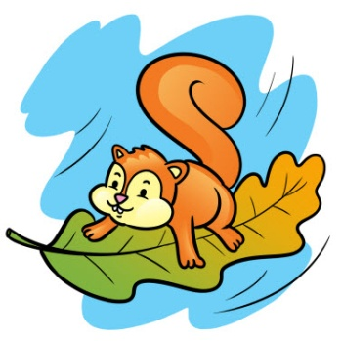
17.04.2020- piatek
Dzień dobry „Wiewióreczki”!
Dzisiejszy temat: Skąd się bierze ser?
- Zachęcam dzieci do ćwiczeń porannych:
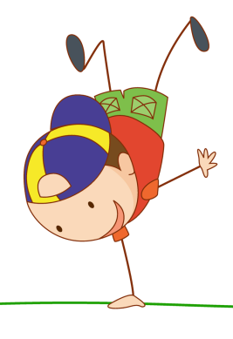
„Jak chodzą zwierzątka”
odsyłam do linku:
https://www.youtube.com/watch?v=RqjXRJN--oY

„Ręce do góry”
odsyłam do linku:
https://www.youtube.com/watch?v=EuCip5y1464

- „Przetwory z mleka”- zapraszamy dziecko do wysłuchania tekstu i tłumaczymy dziecku, że dziś będziemy rozmawiać o produktach, które otrzymujemy z mleka.

Przetwory z mleka – Bożena Forma

Na zakupy wyruszamy,
dużą torbę zabieramy.
Trzeba kupić serek biały
i ser żółty w dziury cały.
Smaczny jogurt waniliowy,
naturalny, truskawkowy.
I koniecznie też maślankę,
ser topiony i śmietankę.
Różne są przetwory z mleka,
zatem niechaj nikt nie zwleka.
Dnia każdego - to zasada
coś z nabiału niechaj zjada.

Zadania do wiersza:
- pytamy dziecko: Jakie zwierzęta dają mleko?

Jeżeli jest taka konieczność, to podpowiadamy dziecku, że nie tylko krowa ale także owca i koza.
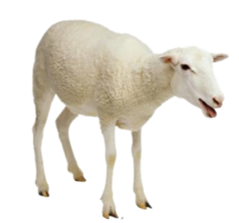
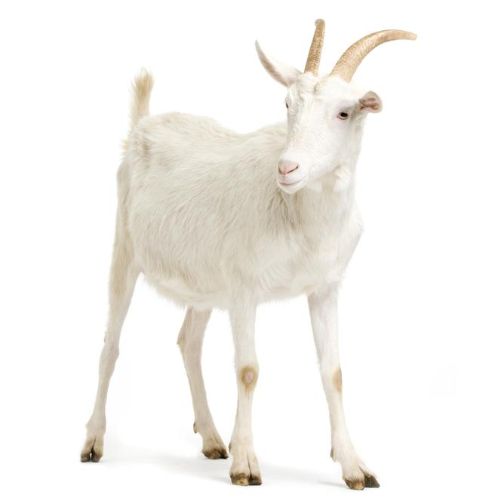
- prosimy dziecko, aby na podstawie wiersza i własnej wiedzy powiedziały: Jakie produkty są zrobione z mleka?
Dziecko podaje propozycje np. jogurt, ser po czym dzieli wszystkie wyrazy na sylaby i głoski oraz podaje pierwszą i ostatnia głoskę wyrazu.
Dla przykładu:
jogurt- podział na sylaby ( jo- gurt) i na głoski (j- o- g- u- r- t), pierwsza głoska- j, ostatnia głoska- t;
- Produkty z mleka- proponuje pokazać dziecku produkty mleczne

ser żółty

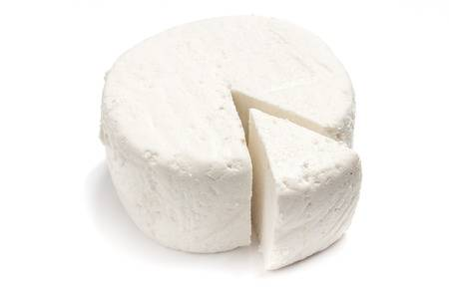
ser biały

jogurt

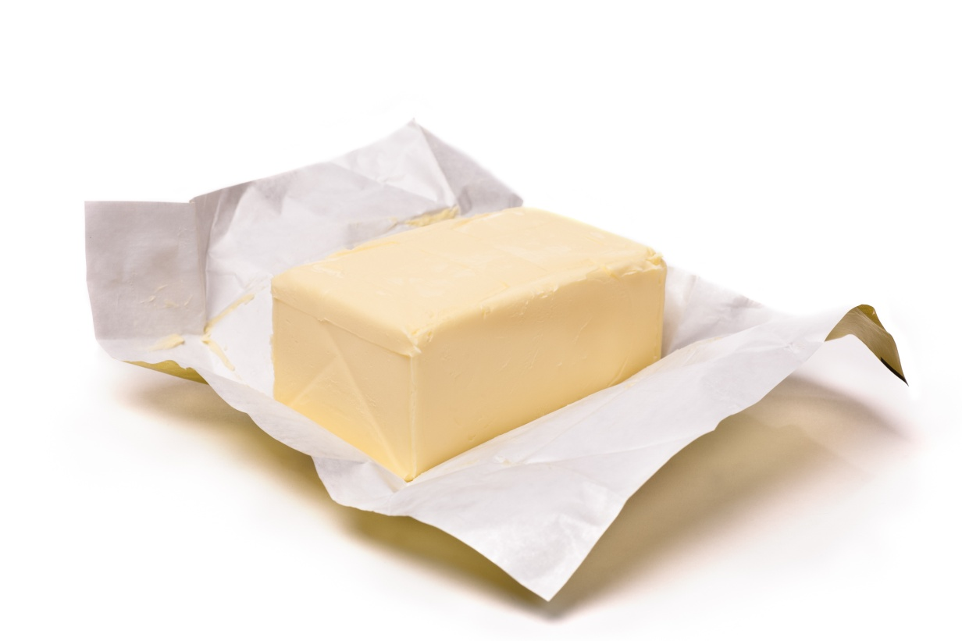

masło

maślanka
kefir

- Zachęcam do wysłuchania piosenki 2:20 min:
odsyłam do linku:
https://www.youtube.com/watch?v=adyD07I9shY

- Można dać dziecku posmakować wybrane produkty mleczne- decyzja rodzica!

- „W krainie sera”- czyli jak powstają sery. Zachęcam do obejrzenia filmu edukacyjnego:

odsyłam do linku:
https://www.youtube.com/watch?v=adyD07I9shY

- „Wszystko z mleka”- zachęcam aby dziecko wykonało pracę plastyczną.
Potrzebne będą: klej, kartka, gazetki reklamowe;

Dziecko przegląda gazetki reklamowe z różnych sklepów i wycina z nich produkty, które są zrobione z mleka, a następnie nakleja je na kartkę- może dokonać prób podpisania produktów.

- Zachęcam do zrobienia karty pracy 3 str. 38 ( po jednej i drugiej stronie)
- Proponuje też pracę z księgą zabaw str. 59.
- „Krowa”- proponuję zabawę
Potrzebne będą: lateksowa rękawiczka, czarny pisak.

Dziecko stara się nadmuchać rękawiczkę, rodzic zawiązuje ja tak, by powstał balon. Na okrągłej części rękawiczki dziecko rysuje pisakami krowę tak, aby nadmuchane palce rękawiczki były wymionami krowy.

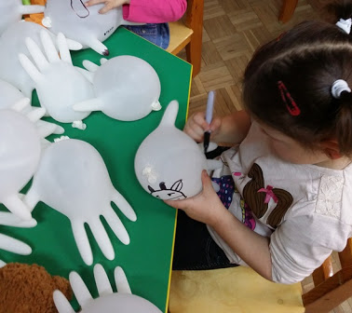
- Zachęcam do relaksacji przy muzyce wyciszającej- dziecko kładzie się na tapczan (sofę), zamyka oczy i słucha muzyki- około 3-4- minut.

odsyłam do linku:
https://www.youtube.com/watch?v=RjTPKlKPM3Y

- Proponuję bajkę terapeutyczną:
Bajka o smutnym mieście- autor nieznany
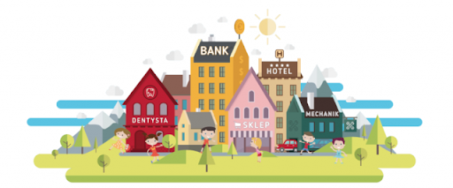
Za wielką rzeką, bardzo daleko było małe miasteczko. Ktoś kto patrzył na nie
z daleka nie zauważyłby nic dziwnego. Ale jeżeli podeszlibyśmy całkiem blisko zauważylibyśmy, że jest inne od wszystkich miejsc, które wcześniej widzieliśmy. Dlaczego? Były w nim przecież domy, ulice, szkoły, przedszkola. Mieszkali ludzie. Co więc było dziwnego? Chcecie wiedzieć?
W tym mieście nikt się nigdy nie uśmiechał. mieszkali w nim sami smutni ludzie - smutni panowie, smutne panie, smutne mamy i babcie, smutni tatusiowie i dziadkowie, i oczywiście smutne dzieci. Nawet nie wiedzieli jak to jest nie być smutnym, bawić się i śmiać. Za to często z ich oczu płynęły łzy. Tak było zawsze i właściwie nikogo to nie dziwiło.
Ale pewnego dnia coś się zmieniło. Do miasta zawędrował szczęśliwy chłopiec. Gdy szedł uśmiechnięty ulicami miasta i pozdrawiał ludzi, których mijał, wszyscy przez chwilę czuli się inaczej. Wszystkim przez chwilę robiło się ciepło koło serca. Chłopca dziwiło, że nikt się nie uśmiechał, ale ponieważ sam był bardzo szczęśliwy nie przeszkadzało mu to. Postanowił w tym mieście zamieszkać. I tak zrobił. Szczęśliwy chłopiec zamieszkał w smutnym mieście i niestety gdy mijały dni z jego twarzy zaczął znikać uśmiech. Pewnie wiecie, że bardzo trudno jest być szczęśliwym gdy wszyscy wokół są smutni. I coraz częściej z oczu chłopca płynęły łzy. Początkowo chłopiec nie zauważył tej zmiany, ale pewnego dnia obudził się tak nieszczęśliwy, że nawet nie chciało mu sie wstać z łóżka.
I wtedy przypomniał sobie, że jeszcze niedawno było inaczej, cały czas chciało mu się śpiewać i tańczyć ze szczęścia.
- Tak nie może być! - powiedział głośno.
- Ja chcę być szczęśliwy i chcę uszczęśliwiać innych ludzi jak dawniej .
Szybko wstał z łóżka i wyszedł z domu. I wtedy zauważył po raz pierwszy jeszcze jedną dziwną rzecz. Nigdy, mieszkając w tym mieście, nie widział słońca, a całe niebo było pokryte szarymi chmurami niby zasłoną.
- Hej, dziewczynko! - zawołał do dziewczynki przechodzącej obok.
- Kiedy ostatnio świeciło tutaj słońce?
- Jakie słońce? - zapytała smutno smutna dziewczynka.
- Aha - pomyślał, - to dlatego wszyscy są tacy smutni, że nigdy nie widzieli słońca.
- Muszę to zmienić - powiedział głośno.
Pomyślał chwilę (a muszę wam powiedzieć, że był to bardzo sprytny chłopiec), przyniósł wszystkie potrzebne materiały i narzędzia i zaczął budować drabinę. Ludzie przechodzący obok zaczęli się przyglądać. Ich smutne spojrzenia dodawały chłopcu sił. Drabina była coraz dłuższa i dłuższa. Gdy była już tak długa, że sięgała od jednego końca miasta do drugiego, chłopiec oparł ją o najwyższy w mieście dom, schował do kieszeni ostry nożyk i zaczął się ostrożnie wspinać. Wchodził coraz wyżej i wyżej, a smutni ludzie przyglądali się. Gdy był już tak wysoko, że z dołu wydawał się tylko małą plamką sięgnął szarej zasłony z chmur. Wyciągnął z kieszeni nożyk i wyciął w chmurach dziurę tak dużą, jak tylko było to możliwe. I wtedy po raz pierwszy przez dziurę w chmurze zaczęło świecić słońce. Światło słoneczne powoli zaczęło rozchodzić się po ulicach, domach, zaglądało w każdy nawet najdalszy kąt. I coś się zaczęło zmieniać. Kolory stały się jaśniejsze, żywsze, weselsze. Ludzie poczuli na swoich twarzach ciepło promieni słonecznych. Wesołe promyki zaczęły ich łaskotać po nosach, ustach, policzkach. To było przyjemne. Rozglądali się podziwiając nowe kolory i powoli zaczęli się uśmiechać. Uśmiechali się coraz szerzej i cieplej najpierw sami do siebie, potem odwracali się do stojących obok i uśmiechali się do nich.
I to był pierwszy dzień nowego życia w tym mieście. Od tego dnia wszyscy się do siebie uśmiechali i byli szczęśliwi. Zdarzały się oczywiście dni gdy ktoś był smutny, ale wtedy wychodził na dwór, patrzył na słońce, na uśmiechających się ludzi i też zaczynał się uśmiechać.
źródło: http://www.edukacja.edux.pl/p-8345-bajka-o-smutnym-miescie-czyli-jak-radzic.php
- Dodatkowa karta pracy poniżej:

